

]b

.

**Fiche de travail N :(2 )**

**Nom : _________________ Classe : (1A+B) Date : _______________**

**Objectif savoir se présenter**

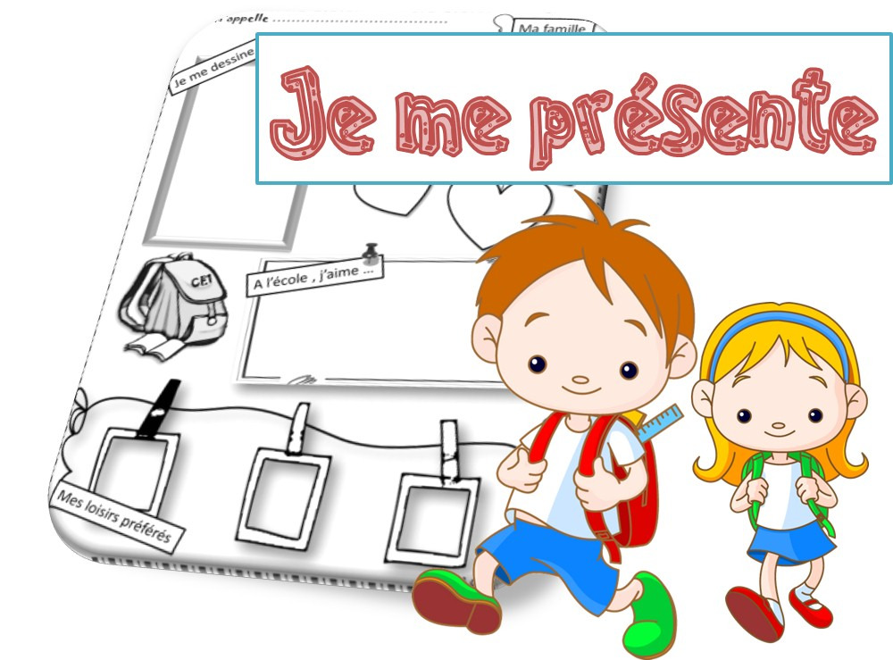

1. **Relie**

**\*Exemple 1**

**Comment tu t’ appelles +je m appelle layan Bonjour+bonjour**

**Je m’ appelle Layan**

**Bonjour**



**Je suis une fille + صورة البنت**

**\*Exemple 2**

1. **Comment tu t appelles ?+ je m’ appelle Mike Bonjour+ Bonjiur**

**Bonjour**

**Je m’ appelle Mike**

**Je suis un garçon انا ولد**  

1. **Présente-toi**

|  |
| --- |
| **Bonjour - un garcon – une fille** |



 ________Bonjour________ .

**je m’ appelle ____اسم الطالب _________.**

**je suis .________une fille _______ .**

**Je suis __un garçon _____**

**حسب اذاكان الطالب ولو او بنت**

